Как хоронят солдат в Израиле

***Военные кладбища всего мира похожи между собой. Ряды одинаковых могил, череда имён. Ничего лишнего, даже эмоций. Просто камни и кресты в поле.   
  
Могилы израильских солдат — совсем не такие. Это кладбище в Иерусалиме способно растрогать любого. Я сам почти плакал.   
  
Мемориальное кладбище на горе Герцль — самое почётное в стране. Здесь похоронены президенты, премьер-министры Израиля, лучшие люди страны. В глубине есть ещё один, военный некрополь.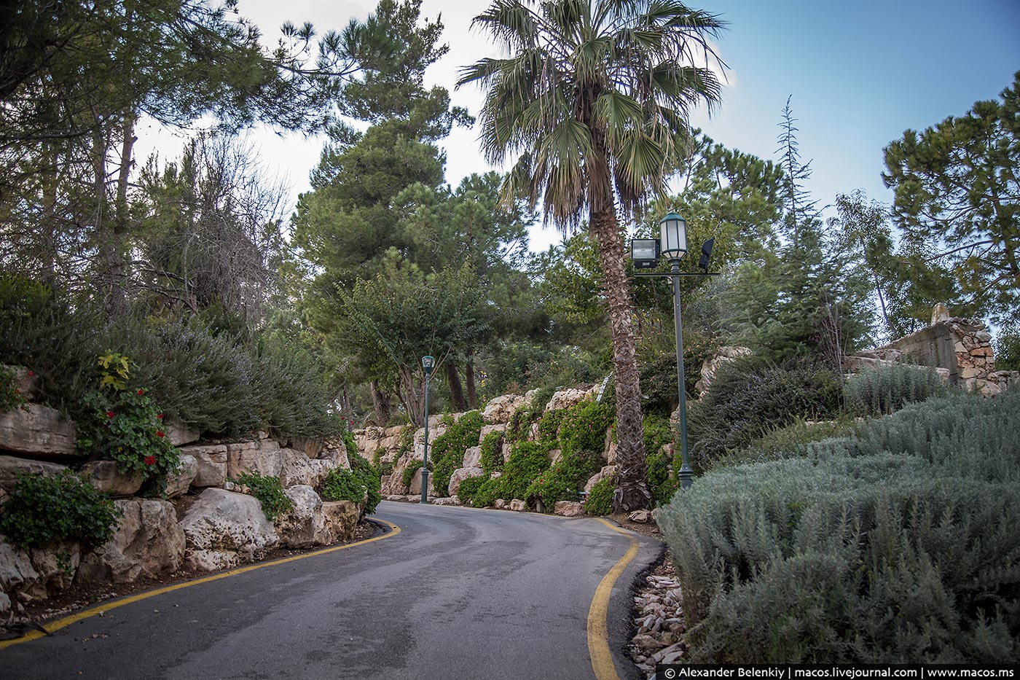 2 Проходим два больших мемориала погибшим во Второй мировой войне. Этот памятник отдельно тем, кто сражался в Великой Отечественной.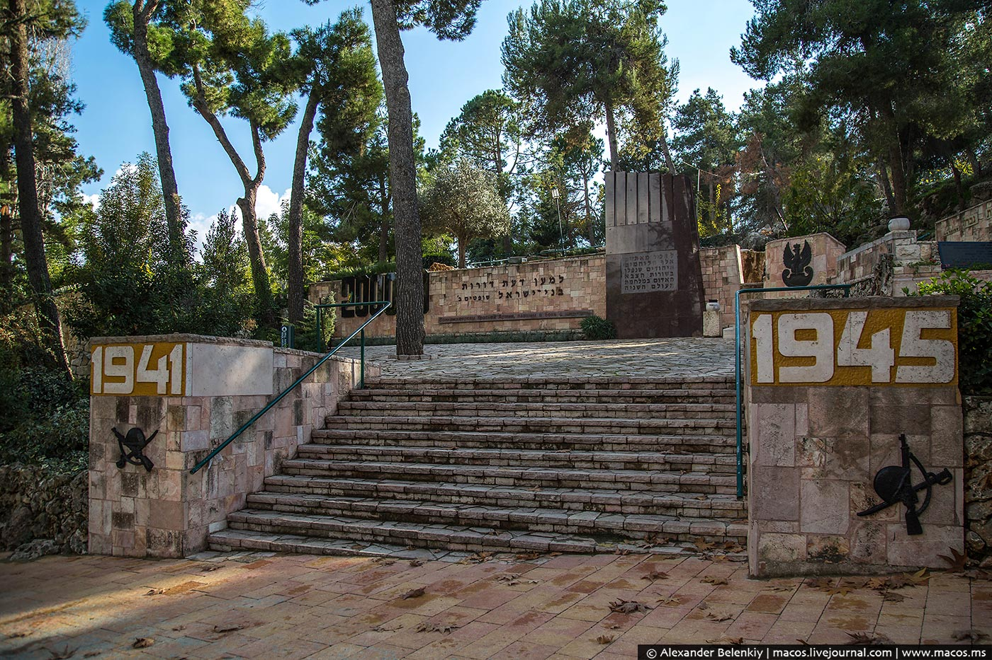 3 А этот поставлен в память о солдатах-евреях, сражавшихся в польской армии.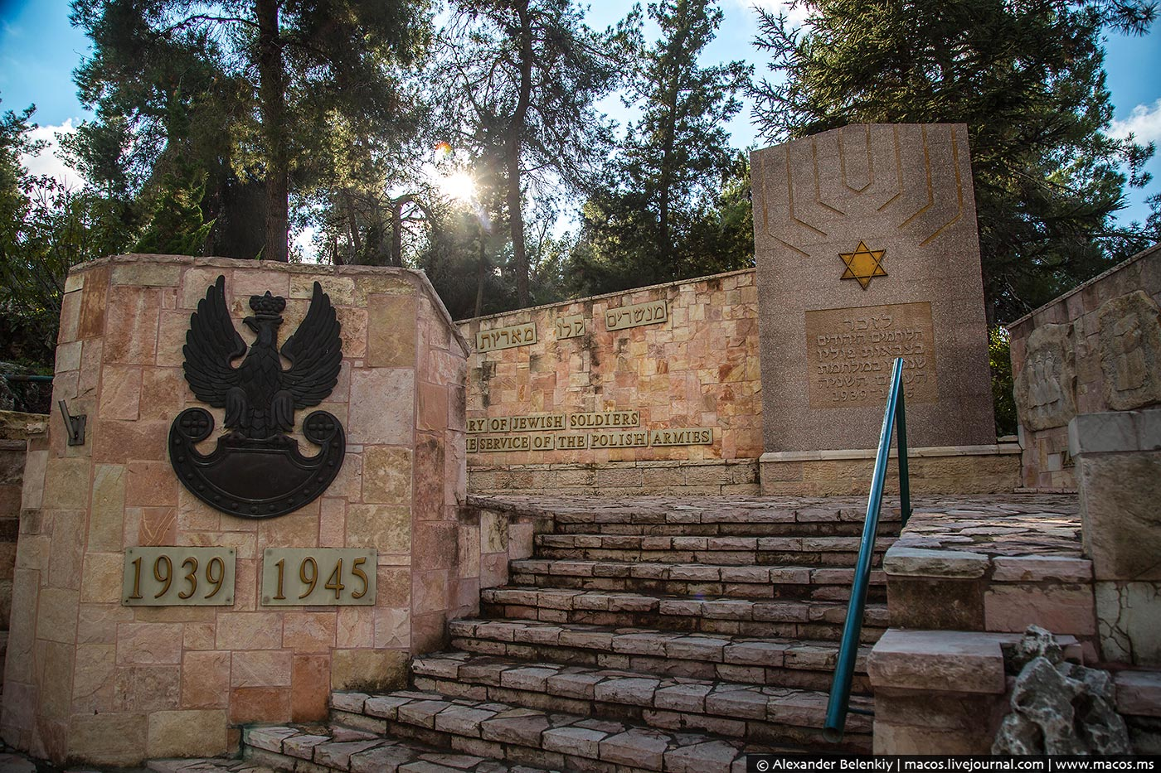 4 А сколько потом было войн у самого Израиля: война за Независимость, Шестидневная, Судного дня — и это только большие. Мелких — не перечесть. Соседние страны по-прежнему не могут смириться с самим фактом существования еврейского государства.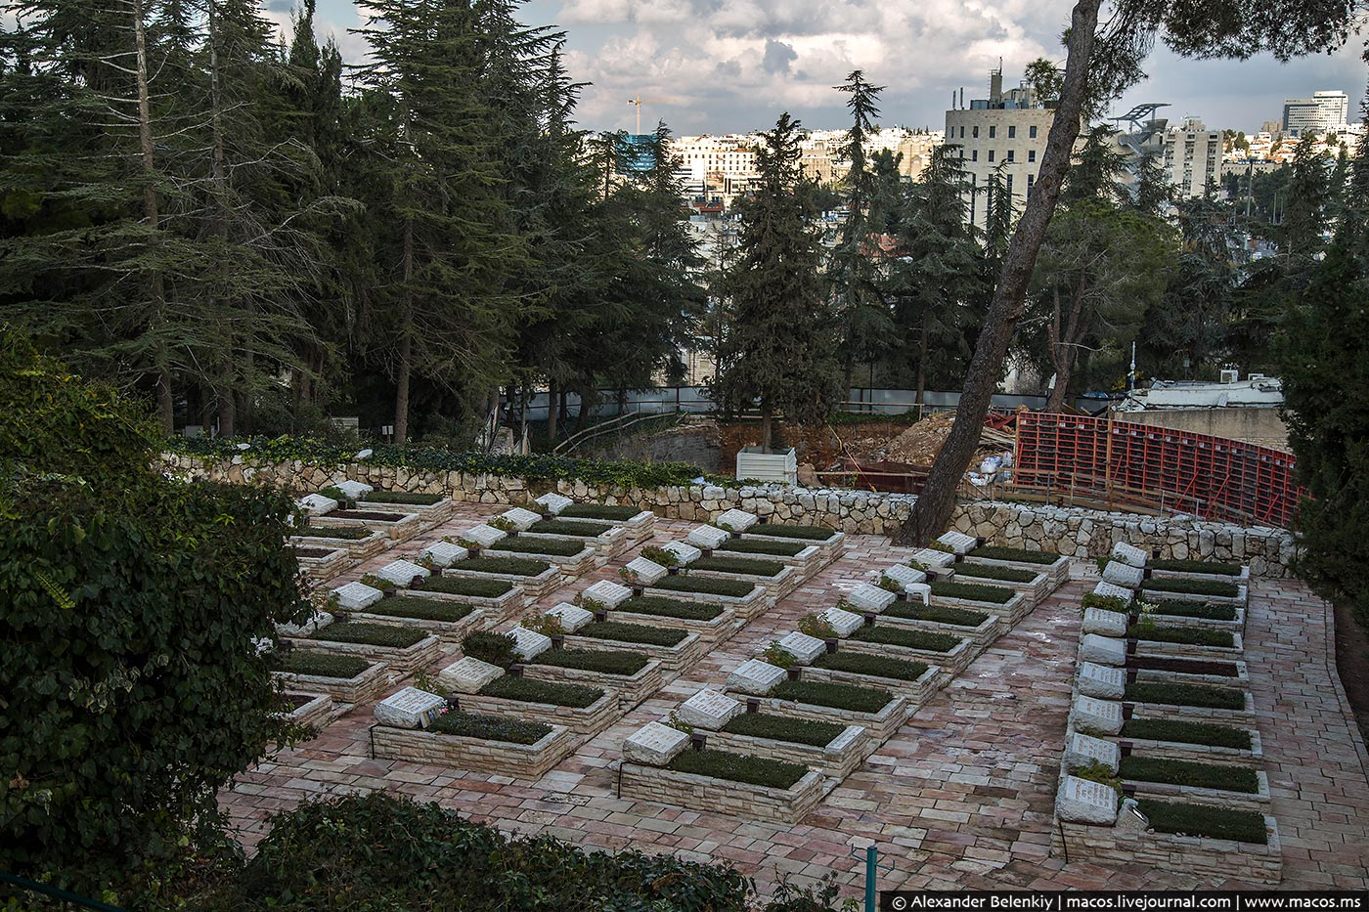 5 И вот мы дошли до особенного места.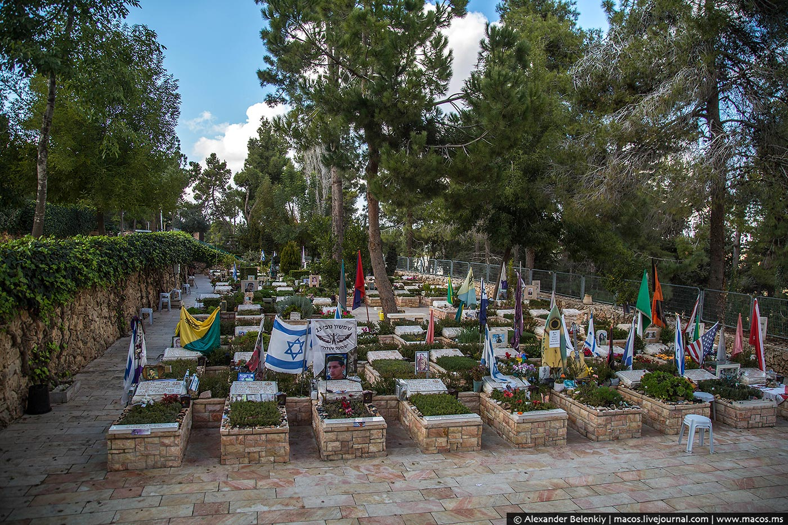 7 Здесь похоронены солдаты-одиночки. Те, кто переехал в Израиль, а родители остались в другой стране. Или те, у кого  вовсе нет родителей.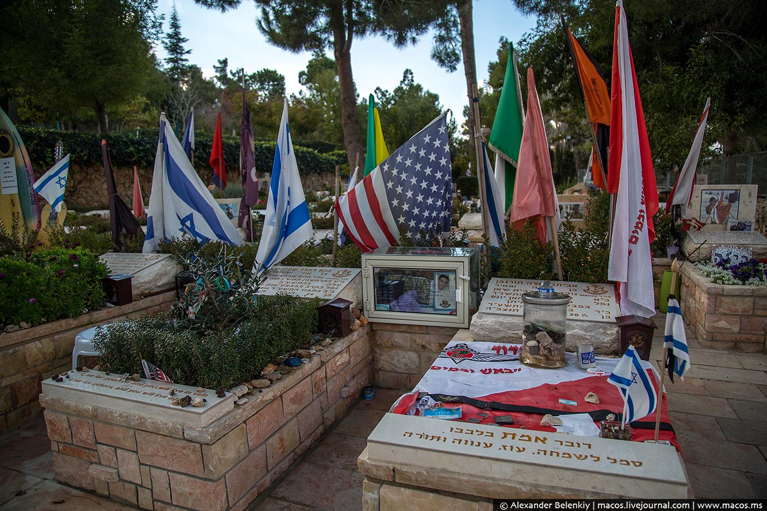 8 Но к этим могилам почему-то постоянно приходят люди. Чужие, посторонние люди, которые никогда не знали погибших солдат.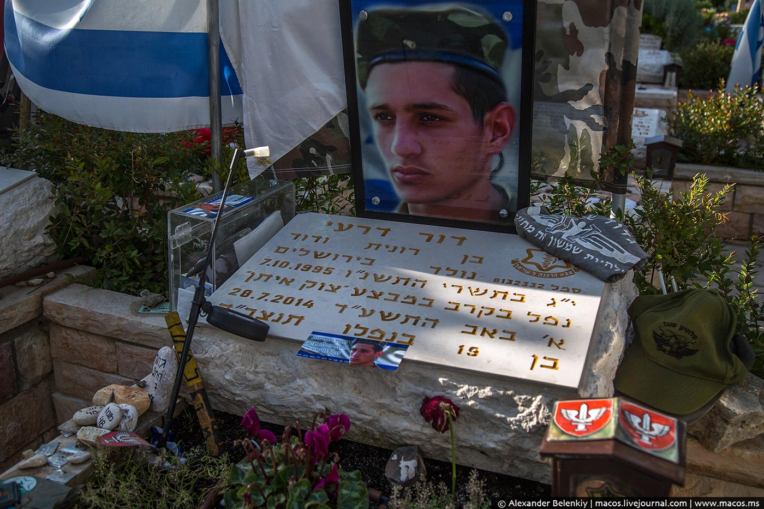 9 Приходят сослуживцы, однокашники, другие солдаты.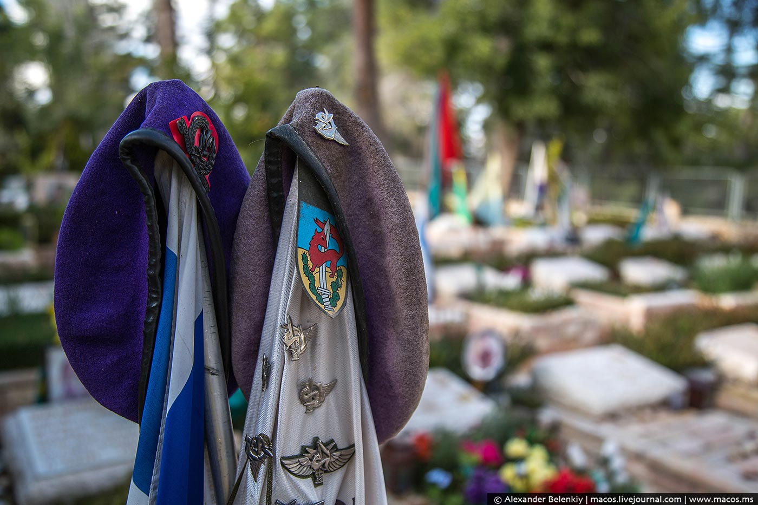 10 Друзья и родные украшают надгробия, часто оставляют личные вещи.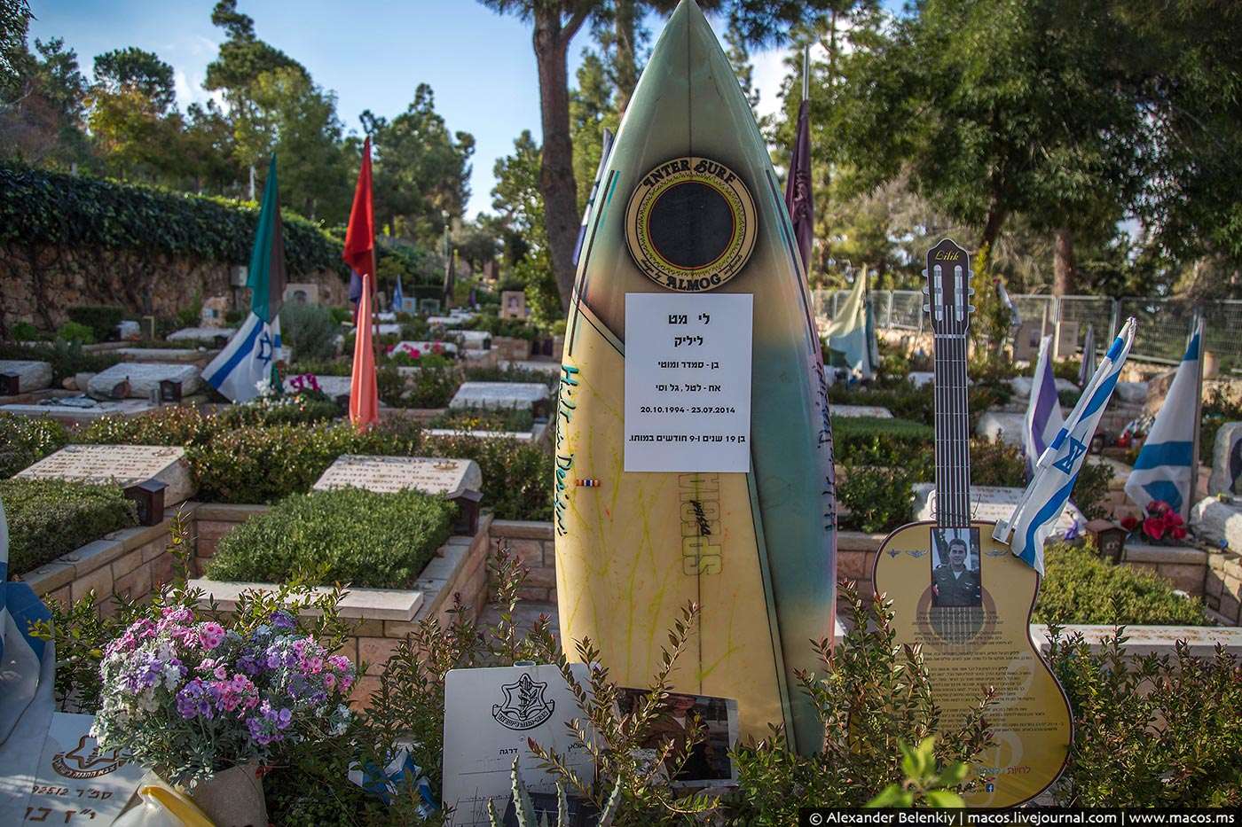 11 Нужно сказать, что это идёт полностью против еврейских традиций. Обычные израильские могилы лаконичны, даже фотографию ставить нельзя.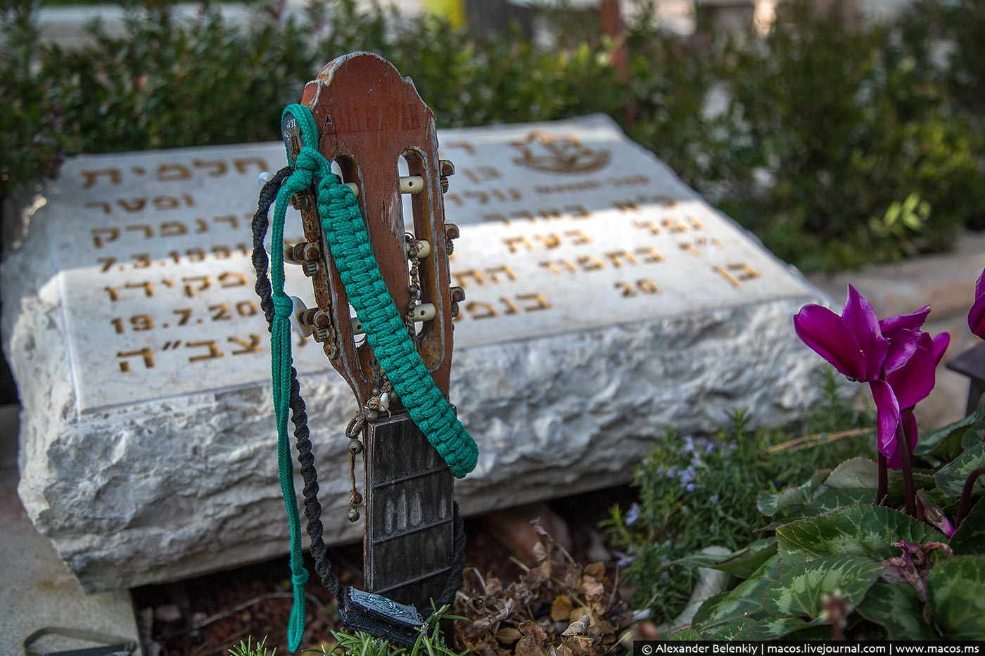 12 Но здесь никто не посмеет сказать слова против. Они заслужили память о себе.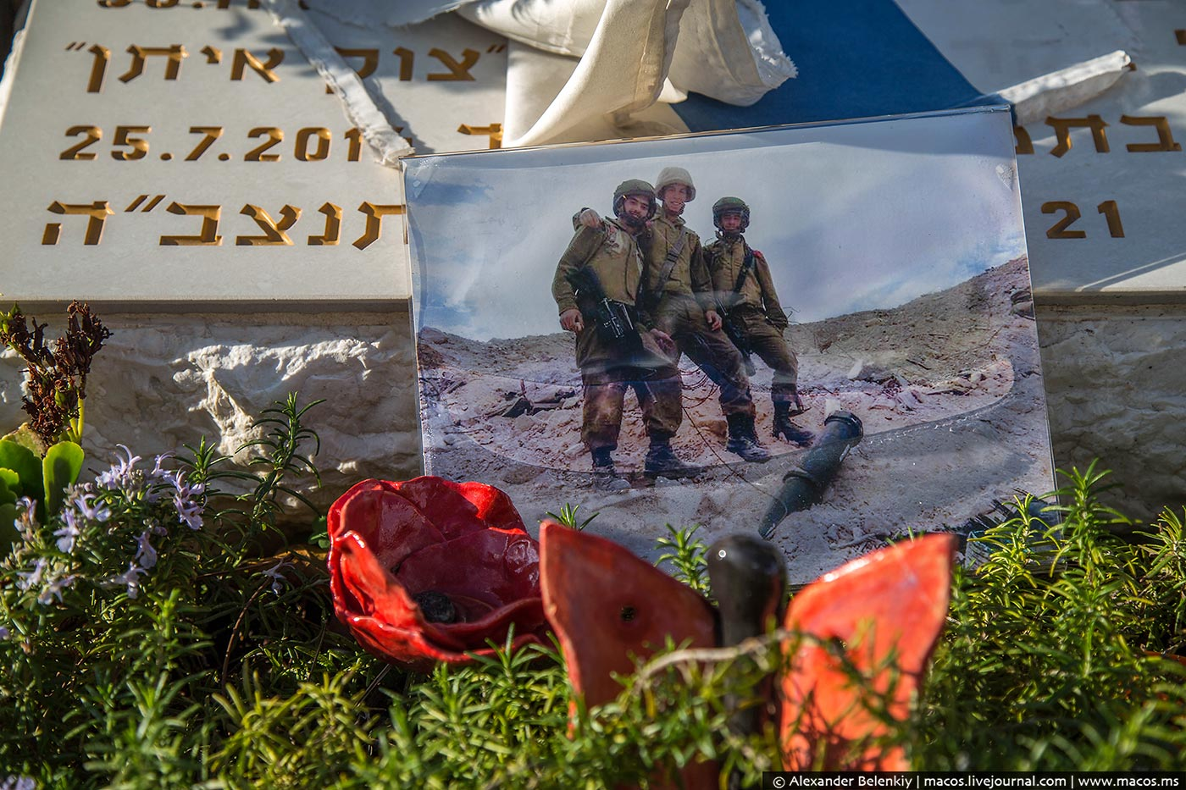 13 Смотреть на эти фотографии больно. Яркие глаза и искренние улыбки против паспортной угрюмости позеленевшей керамики на надгробиях.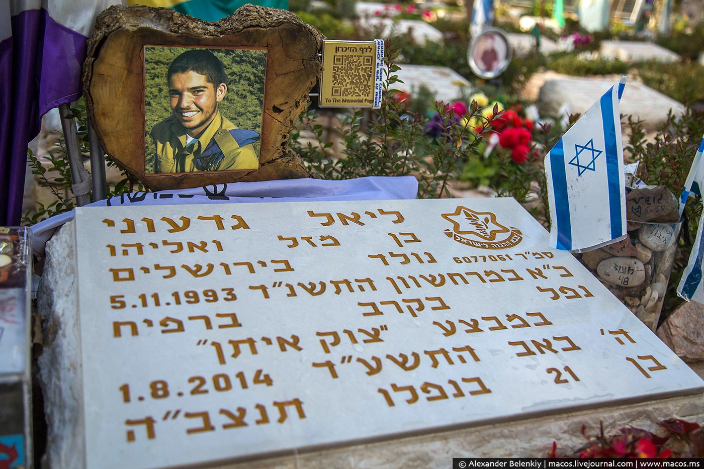 14 Да, и девочки тоже. Служат своей стране и отдают за неё жизнь. Эта милая солдатка могла быть подружкой тех***[***танкисток из пустыни***](http://macos.livejournal.com/929623.html)***, с которыми я вас знакомил.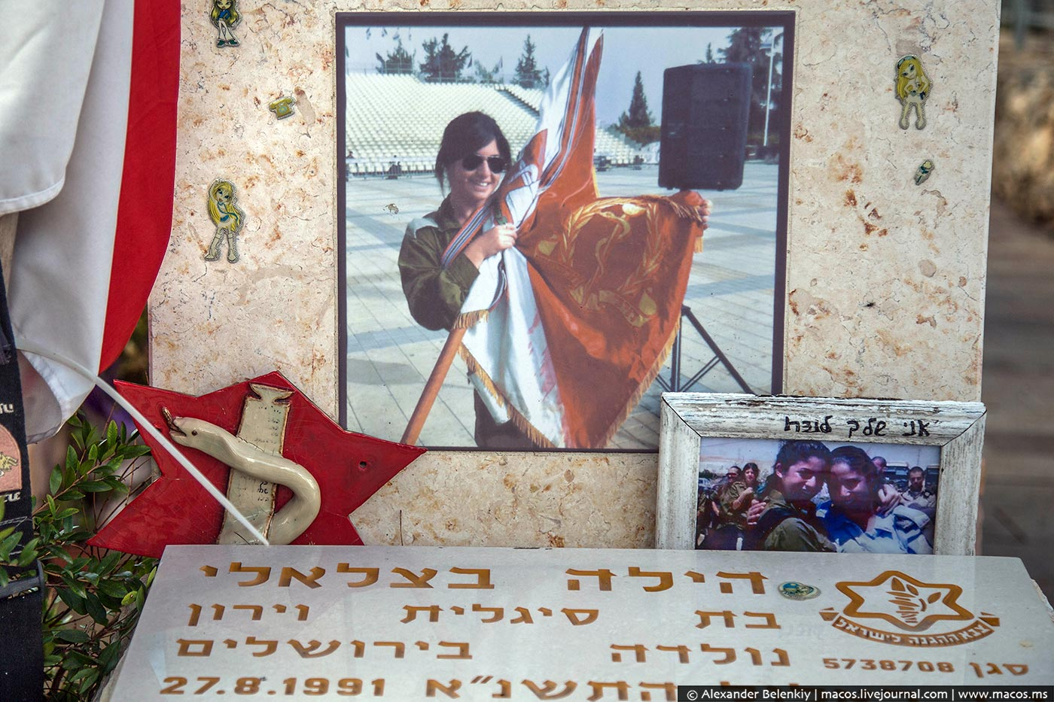 15 Знаете, каким он парнем был? Когда ты, случайный прохожий, знаешь судьбу и увлечения каждого лежащего здесь солдата, трудно сдерживать эмоции.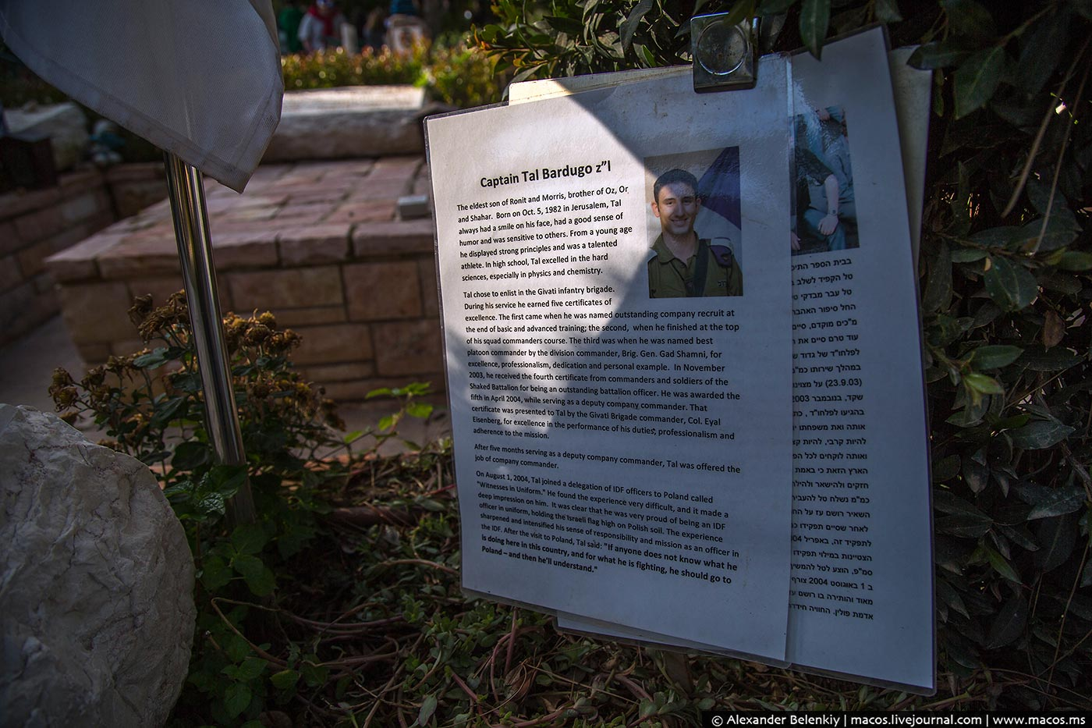 16 У евреев принято приносить на могилы камни, я***[***рассказывал***](http://macos.livejournal.com/1183022.html)***про эту традицию.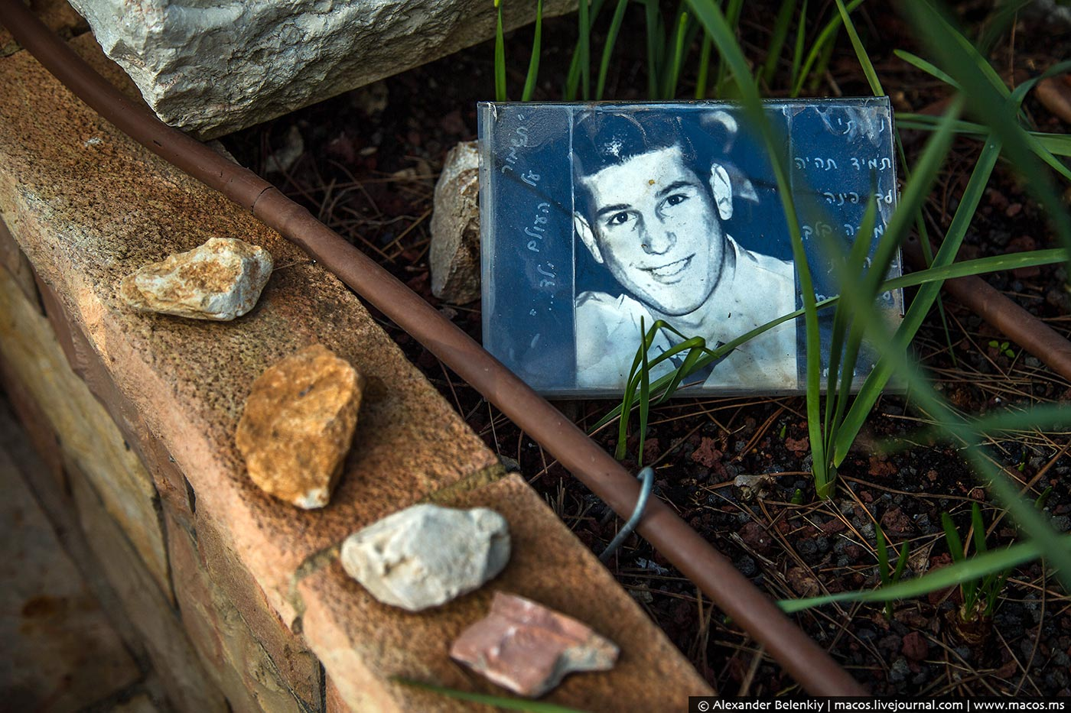 17 Но на военном кладбище — другие сувениры.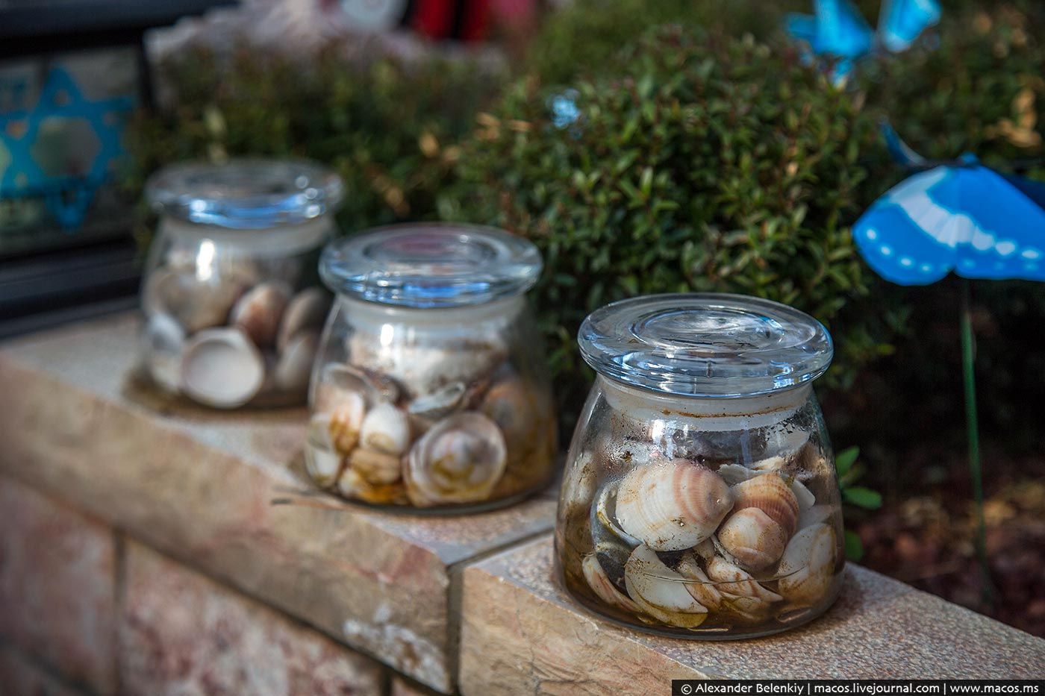 18 Сюда часто приходят другие солдаты Армии обороны Израиля. И оставляют свои нашивки.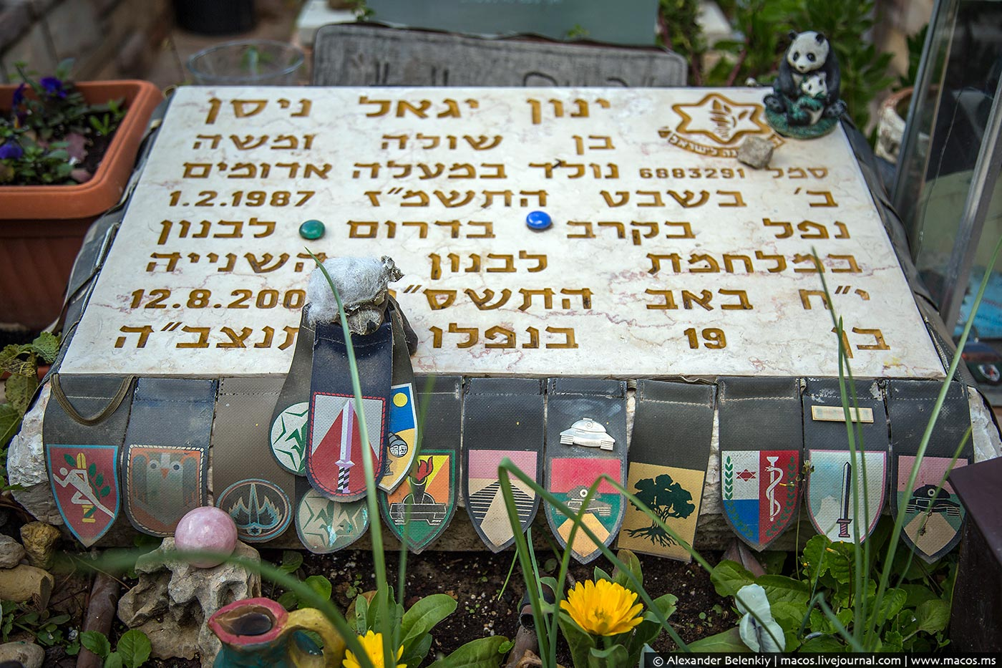 19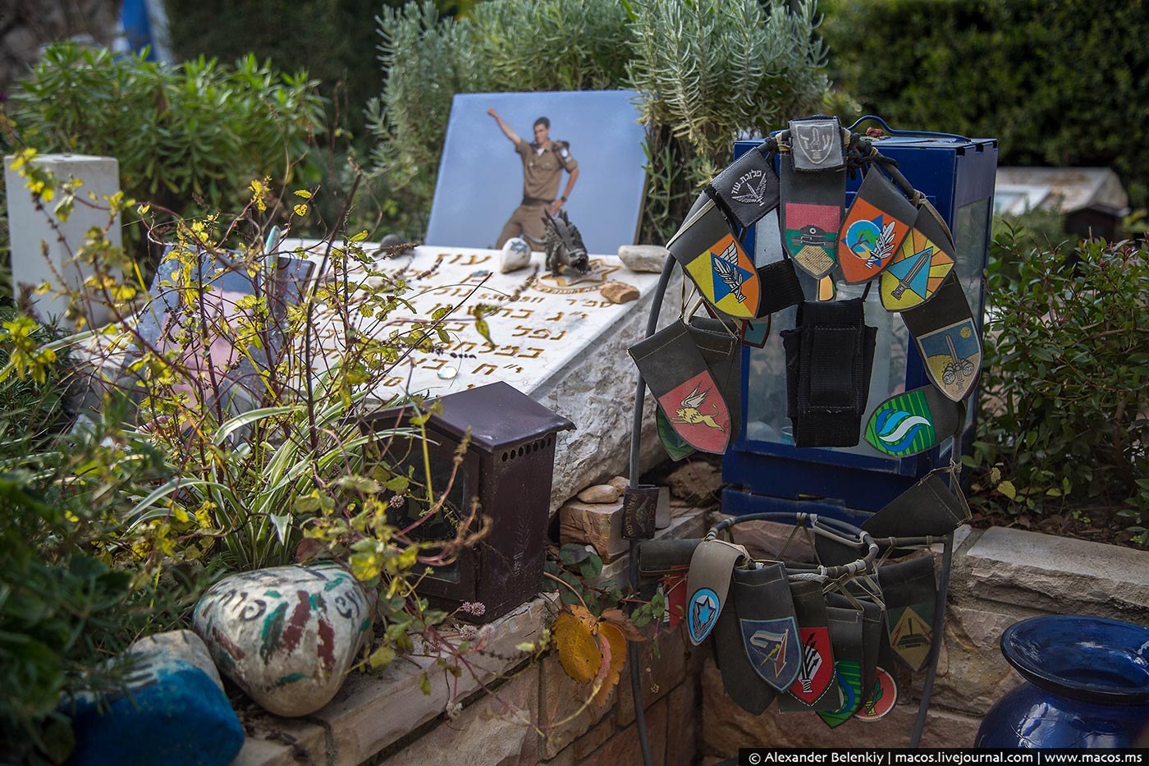 20 Птички, цветы, игрушки: эти ребята так и останутся детьми навсегда.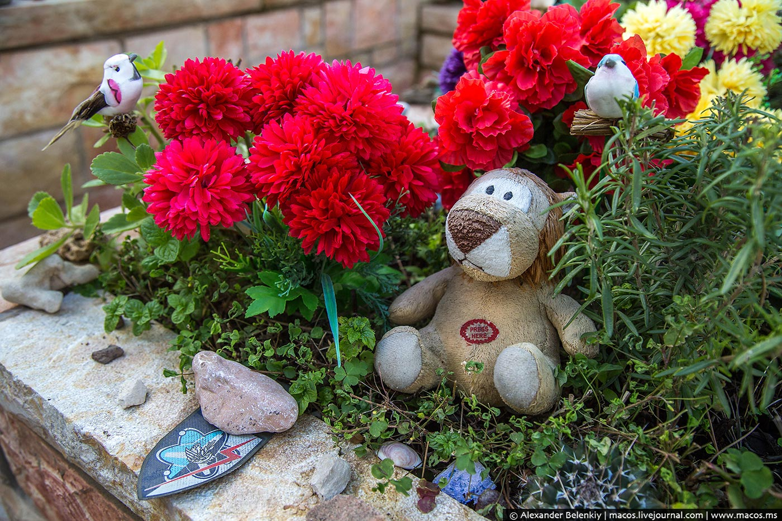 21 Эта могила тронула меня больше всего. Кто-то раз за разом возвращается сюда и оставляет напёрстки, которые привозит из разных стран.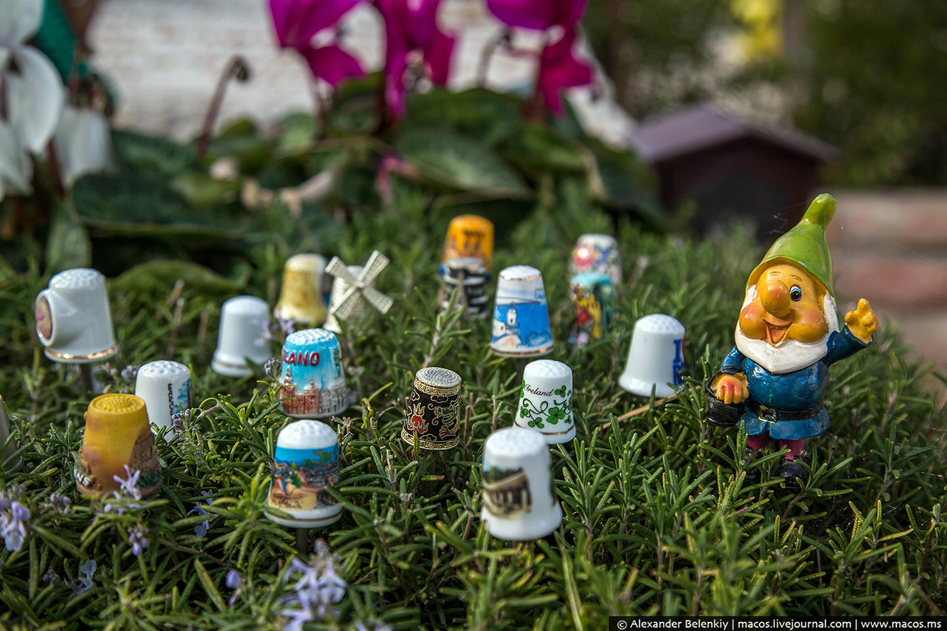 22 Хочется, чтобы на этом кладбище не было новых могил.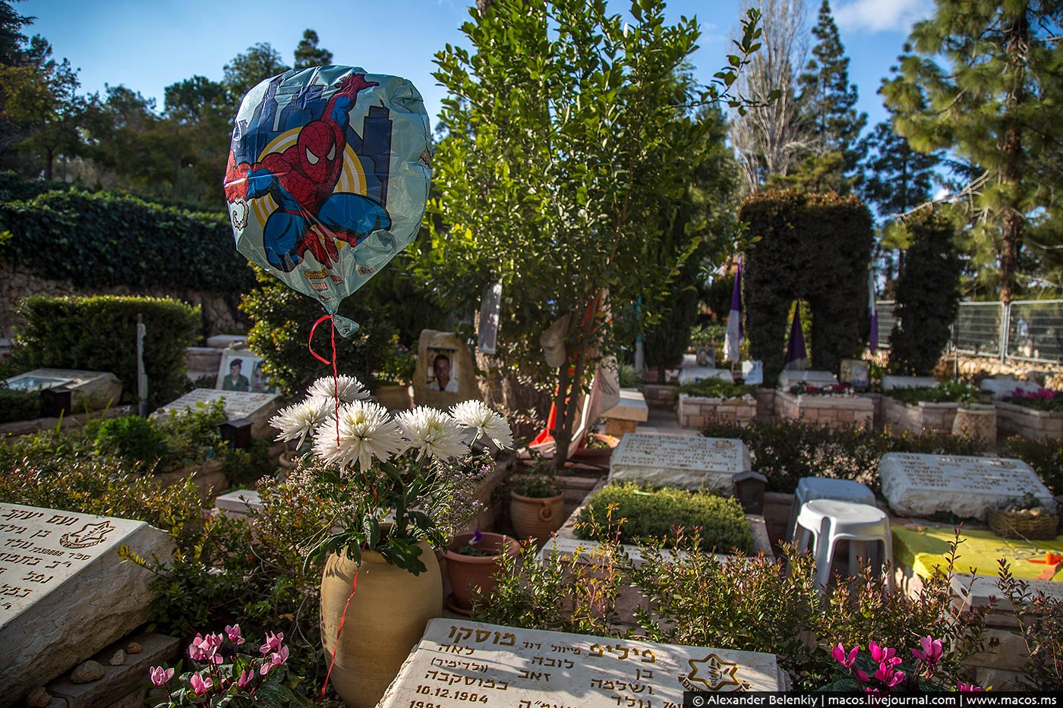 23 Будете в Иерусалиме — загляните сюда. Запомнится надолго.***